Задания с 27.04 по 02.05

Группа 9/10
Русский язык
Тема: «Состав слова. Употребление однокоренных слов». Составить конспект.
Упр. 118, 119, 121 стр. 88 – 91
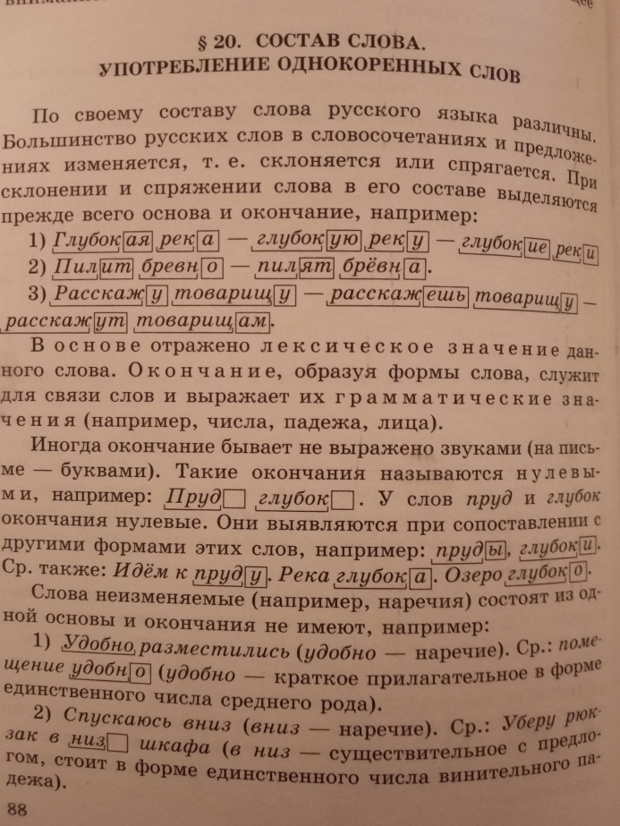
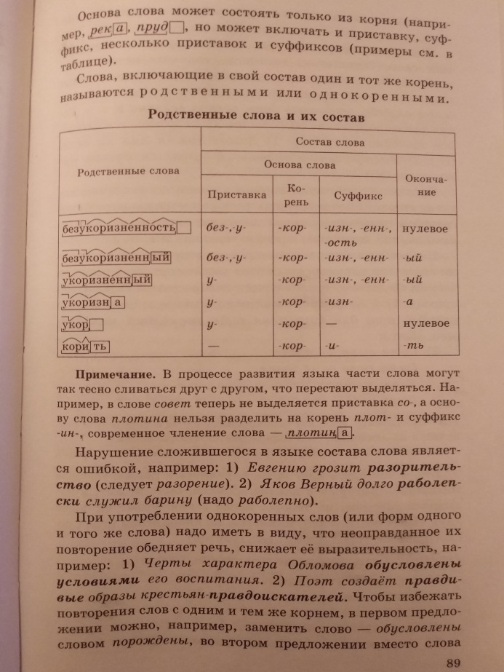
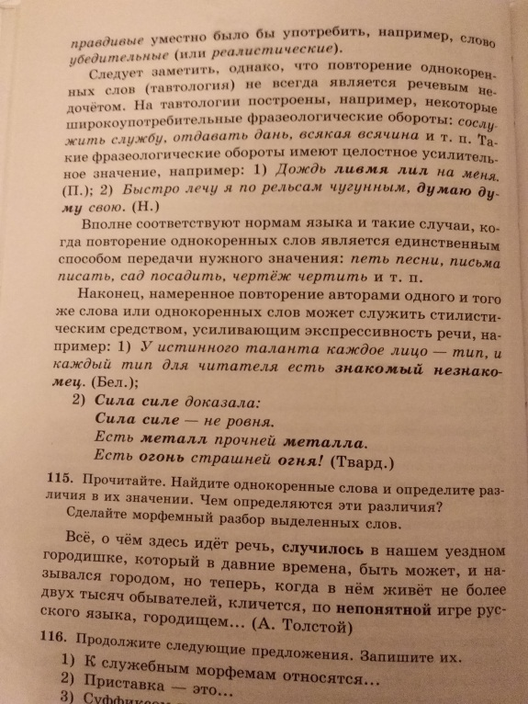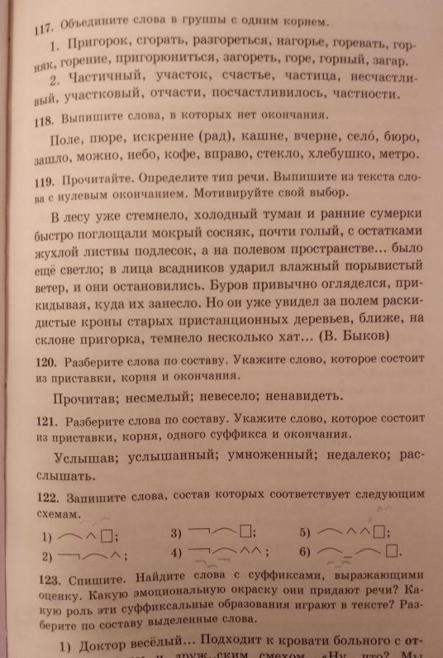
Литература
Сочинение по роману Л.Н. Толстого «Война и мир»

МДК 01.01 Организация и процессы приготовления и подготовки к реализации кулинарных полуфабрикатов

Продолжить выполнение практических работ в отдельных тетрадях для практических работ. Работы выполняются по аналогии предыдущих работ.
Внимательно прочитайте порядок проведения практической работы (теоретическая часть описана в самой практической работе, а так же в тетрадях по МДК 01.01), сделайте отчет и ответьте на контрольные вопросы.
Практическое занятие № 7 – 8
(время выполнения работы 90 минут)
МДК 01.01 Организация и процессы приготовления и подготовки к реализации кулинарных полуфабрикатов
Раздел 1 Организация работы повара по обработке сырья, приготовлению и подготовке к реализации полуфабрикатов для блюд, кулинарных изделий разнообразного ассортимента
Тема 1.4 Организация и техническое оснащение работ по обработке мясных продуктов, домашней птицы, дичи, кролика, приготовления полуфабрикатов из них
Тема урока практического занятия: Организация рабочих мест по обработке мясных продуктов, домашней птицы, дичи, кролика, по приготовлению полуфабрикатов из котлетной массы
Цели работы:
Углубление знаний: по приобретению практического опыта по организации рабочих мест по обработке мясных продуктов, домашней птицы, дичи, кролика, по приготовлению полуфабрикатов из котлетной массы:
уметь - подготавливать рабочее место, выбирать производственный инвентарь, инструменты, весоизмерительные приборы в соответствии с инструкциями и регламентами по обработке мяса;
знать - требования охраны труда, пожарной безопасности, производственной санитарии и личной гигиены в организациях питания, в том числе системы анализа, оценки и управления опасными факторами (системы ХАССП) при обработке мяса.
Задания:
1.Выбрать цех с учётом ведения технологического процесса
2. Организовать рабочее место в цехе с учётом характера выполняемых операций.
3.Подобрать оборудование, инвентарь, посуду в соответствии с видами изготовляемых блюд
Оборудование, инвентарь, посуда: механическое, холодильное оборудование, производственные столы; стеллажи, моечные ванны; кастрюли, сотейники, сковороды, доски, лотки, миски; сито, шумовки, черпак, лопатка и др.
Литература:
1.Золин В.П. Технологическое оборудование предприятий общественного питания: учеб.для учащихся учреждений сред.проф.образования / В.П.Золин. – 13-е изд. – М. : Издательский центр «Академия», 2016. – 320 с.
2. Усов В.В. Организация производства и обслуживания на предприятиях общественного питания: учеб. пособие для студ. учреждений сред.проф.образования/В.В. Усов. – 13-е изд., стер. – М.: Издательский центр «Академия», 2015. – 432 с.
Общие положения
Мясо обрабатывают в мясном (заготовочном) цехе, который должен быть расположен рядом с камерами хранения мяса. Цех оборудуют подвесными путями, костепилками, мясорубками, фаршемешалками, машинами для нарезки и разрыхления мяса, котлетным и пельменным автоматами, холодильными шкафами. Из немеханического оборудования устанавливают рабочие столы, ванны, стеллажи и др. Оборудование размещают в соответствии с технологическим процессом обработки мяса и соблюдением безопасных условий труда.

1.Оборудование мясного цеха
Эффективная организация мясного цеха зависит от грамотно подобранного оборудования. Для обеспечения процесса обвалки в помещении мясного цеха должны быть установлены обвалочные столы и колода для рубки мяса. На производственных столах организуется нарезка порционных и мелкокусковых мясных полуфабрикатов, а на рабочем месте повара должны присутствовать: электронные весы для контроля выхода порционных полуфабрикатов и взвешивания необходимых ингредиентов. Для хранения достаточного запаса соли, специй и панировки целесообразно установить навесные кухонные полки.
Для производства рубленных мясных полуфабрикатов организуют рабочие места по приготовлению фарша, а также дозировке и формовке рубленных мясных изделий. Здесь должны быть установлены мясорубка достаточной производительности и фаршемешалка, в которой осуществляется тщательное перемешивание всех компонентов фарша.
На участке обработки мяса устанавливают специальные резервуары, имеющие низкие бортики и облицовку в виде керамической плитки, трап, производственные столы, разрубочный стул, универсальный привод с комплектом сменных механизмов ( косторезкой, рыхлителем, размолочным механизмом). Для разруба четвертин и полутуш используют мясницкий топор.
На рабочем месте для приготовления порционных и мелкокусковых полуфабрикатов устанавливают производственный стол с ящиками для инструментов и решетчатыми полками и стол со встроенным холодильным шкафом. На столе размещают разделочную доску, лотки с сырьем и готовыми полуфабрикатами, настольные циферблатные весы ВНЦ-2. Для рыхления порционных кусков мяса используют рыхлитель от универсального привода или эту операцию выполняют вручную при помощи тяпки.
На рабочем месте для приготовления полуфабрикатов устнавливают производственные столы и передвижной стеллаж для транспортировки подготовленных полуфабрикатов в горячий цех.
Инструменты, используемые при ручной обработке мяса:
- обвалка - большой и малый обвалочные ножи;
- зачистка и жиловка - малый нож поварской тройки;
- нарезка крупных кусков мяса - большой нож,
- нарезка мелких кусков - средний нож;
- снятие филе - малый нож поварской тройки.
Дополнительное оборудование:
- бактерицидная лампа
- доски разделочные с маркировкой МС
- стерилизатор для ножей
- гастроемкости
- весы электронные настольные

2.Схема оборудования мясного цеха
Первичная обработка сырья и приготовление полуфабрикатов осуществляются в производственном помещении, которым является мясной цех. Оборудование и инвентарь размещаются в определенном порядке вдоль стен, слева направо по часовой стрелке:
1.Сразу у входа ставятся носилки или большой ящик для переноски мяса.
2.Затем устанавливается стойка с крючками, на которую подвешиваются мясные туши.
3.За ней идет большая ванна с душем, оснащенным щеткой.
4.Потом размещают колоду, на которой рубят мясо.
Далее по порядку:
5.Несколько производственных столов.
6. Ванны на колесиках, которые в любое время можно переместить на другое место.
7.Стол с весами для взвешивания полуфабрикатов.
8.Стеллаж для временного хранения продукции.
9.Шкаф для охлаждения мясных заготовок.
- Весы товарные.
Отчет о проделанной работе представьте по форме:
1.Зарисуйте схему расстановки оборудования в мясном цехе.
2.Используя схему, опишите организацию рабочего места для приготовления рубленых полуфабрикатов.
3.Какое механическое оборудование применяется при приготовлении полуфабрикатов из котлетной массы?

Практическое занятие №9 – 10
(время выполнения работы 90 минут)
МДК 01.01 Организация и процессы приготовления и подготовки к реализации кулинарных полуфабрикатов
Раздел 2 Обработка сырья и приготовление полуфабрикатов из него
Тема 2.1 Обработка, нарезка, формовка овощей и грибов
Тема урока практического занятия: Обработка и нарезка картофеля. Методы защиты от потемнения обработанного картофеля. Обработка и нарезка корнеплодов.
Цели работы:
1.Углубление знаний по обработке и нарезке картофеля. Методы защиты от потемнения обработанного картофеля. Обработка и нарезка корнеплодов.
2. Отработка умения работать со сборником рецептур.
Материальное оснащение: Посуда, инвентарь, инструменты (ножи, доски разделочные, металлические лотки)
Тема для подготовки к работе: Первичная обработка, нарезка клубнеплодов – картофеля, моркови.
Ход работы:
1.Подготовить рабочее место.
2.Промыть и очистить картофель, морковь.
3.Формы нарезки картофеля, моркови.
4.Приемы шинковки картофеля, моркови.
Сформулировать вывод по следующим вопросам:
1.Процесс организации рабочего места.
2.Назвать формы нарезки картофеля, моркови.
3.Сделать зарисовки форм нарезки картофеля, моркови.
4.Назвать процент отходов картофеля, моркови.
Заполнить таблицу отчета

Оформление отчета
№  п/п | Схема обработки картофеля, моркови. | Зарисовка форм нарезки картофеля, моркови. | Кулинарное использование | Процент отходов картофеля, моркови.

МДК 03.01 Организация и процессы приготовления, подготовки к реализации и презентации холодных блюд, кулинарных изделий, закусок

Продолжить выполнение практических работ в отдельных тетрадях для практических работ. Работы выполняются по аналогии предыдущих работ.

Практическое занятие №5 - 6
(время выполнения работы 90 минут)
МДК 03.01 Организация и процессы приготовления и подготовки к реализации и презентации холодных блюд, кулинарных изделий, закусок
Раздел 1 Организация процессов приготовления и подготовки к реализации холодных блюд, кулинарных изделий, закусок разнообразного ассортимента.
Тема 1.2 Организация и техническое оснащение работ по приготовлению, хранению, подготовке к реализации холодных блюд, кулинарных изделий, закусок.
Тема урока практического занятия: Тренинг по организации хранения подготовленных продуктов, полуфабрикатов, готовых салатов, бутербродов, холодных блюд и закусок; отработке умений безопасной эксплуатации технологического оборудования: аппарата для вакуумирования, шкафов холодильных, шкафа интенсивного охлаждения.
Цели работы:
1.Углубление знаний по организации хранения подготовленных продуктов, полуфабрикатов, готовых салатов, бутербродов, холодных блюд и закусок; отработке умений безопасной эксплуатации технологического оборудования: аппарата для вакуумирования, шкафов холодильных, шкафа интенсивного охлаждения
2. Отработка умения по организации хранения подготовленных продуктов, полуфабрикатов, готовых салатов, бутербродов, холодных блюд и закусок; отработке умений безопасной эксплуатации технологического оборудования: аппарата для вакуумирования, шкафов холодильных, шкафа интенсивного охлаждения.
Материальное оснащение:
Оборудование:
1. Аппарат для вакуумирования.
2. Весовое оборудование: весы настольные электронные.
3. Холодильное оборудование: холодильный шкаф, шкаф шоковой заморозки.
Инвентарь, посуда: противни металлические, кастрюли, миски, сковороды, формы и формочки металлические или гибкие из силикона с антипригарным покрытием, выемки, вырубки, плунжеры, терки, сита, веселки, венчики, лопатки, ножи поварской тройки, доски разделочные, кондитерские мешки с наконечниками.
Ход работы
Ответить на вопросы:
1.Перечислить безопасные условия труда при работе на аппарате для вакуумирования.
2. Перечислить безопасные условия труда при работе с холодильным шкафом.
3. Перечислить безопасные условия труда при работе со шкафом шоковой заморозки.
4. Организация хранения подготовленных продуктов, полуфабрикатов, готовых салатов, бутербродов, холодных блюд и закусок.
Заполнить таблицу

№ п/п | Схема размещения оборудования, инвентаря, инструментов в холодном цехе по организации хранения подготовленных продуктов, полуфабрикатов | Схема размещения оборудования, инвентаря, инструментов в холодном цехе по организации хранения готовых салатов, бутербродов, закусок

Ответить на вопросы:
1.Какое инновационное оборудование, производственный инвентарь, дивайсы вы будете использовать в холодном цехе для организации хранения подготовленных продуктов, полуфабрикатов, салатов, бутербродов, холодных закусок?
2. Опишите принцип работы аппарата для вакуумирования.
3. Опишите принцип работы холодильного шкафа.
4. Опишите принцип работы шкафа шоковой заморозки
5. Сделайте вывод: рационально ли использовать аппарат для вакуумирования, холодильный шкаф и шкаф шоковой заморозки для организации хранения подготовленных продуктов, полуфабрикатов, салатов, бутербродов, холодных закусок? Почему?

МДК 04.01 Организация и процессы приготовления и подготовки к реализации холодных и горячих сладких блюд, напитков разнообразного ассортимента

Тема «Рецептуры, технология приготовления, правила оформления и отпуска горячих десертов: суфле»

План

1.Общие требования приготовления суфле (стр. 220 – 221)

2. Рецептура и технология приготовления «Суфле фруктовое» (стр. 221 – 222)

3. Рецептура и технология приготовления «Суфле с горячими ягодами» (стр. 222 – 223).

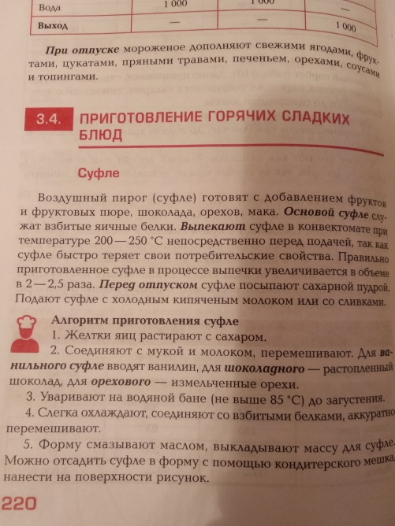
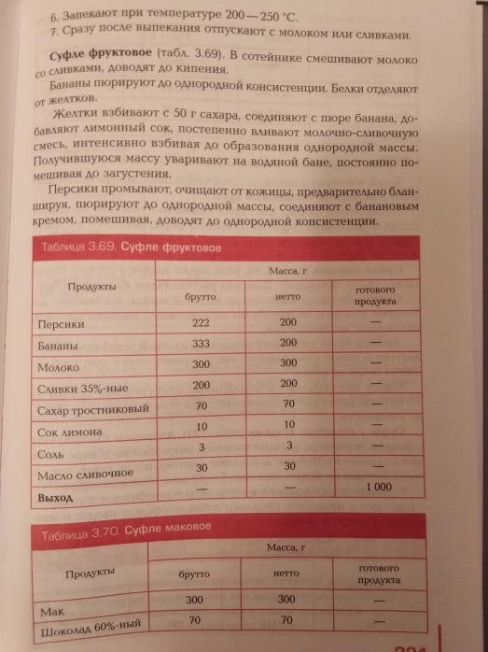

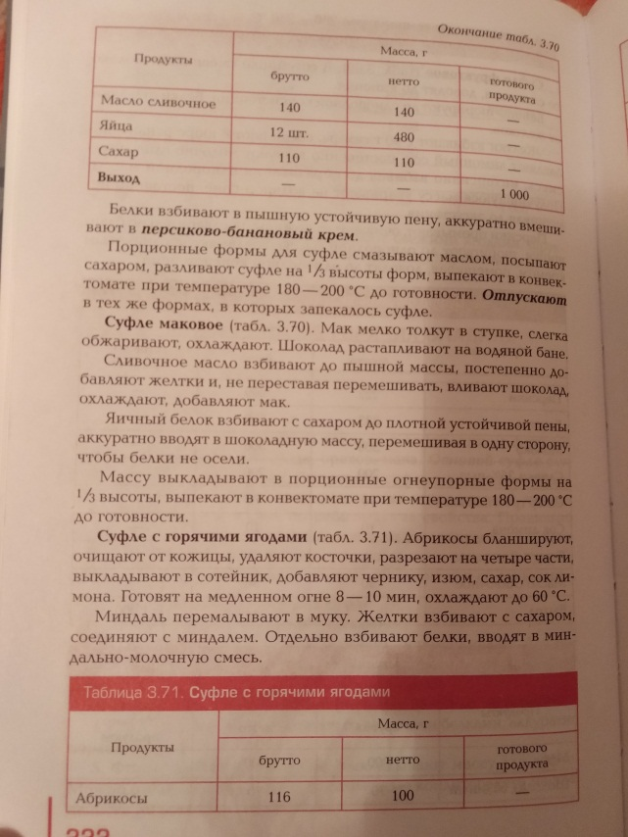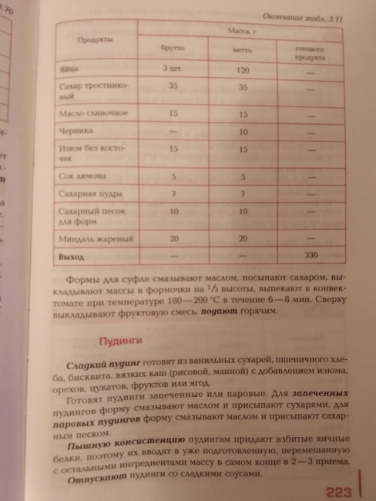

УЧЕБНАЯ ПРАКТИКА

Тема «Приготовление полуфабрикатов из рыбной котлетной массы: зразы рубленные».

План

1.Организация рабочего места. Безопасные условия труда.

2. Рецептура зраз рубленных из рыбной котлетной массы

3. Технология приготовления зраз рубленных (алгоритм приготовления).

4. Требования к качеству зраз рубленных.

5. Условия и сроки хранения полуфабрикатов из рыбной котлетной массы: зразы рубленные.

Заполнить дневник учебной практики.

Предоставить фотоотчет (в контакте) не позднее 30.04
Видео приготовления полуфабрикатов из рыбной котлетной массы: https://youtu.be/goLl2j3vb8A
БЛЮДА ИЗ КОТЛЕТНОЙ МАССЫ (СБОРНИК РЕЦЕПТУР)

ЗРАЗЫ РЫБНЫЕ РУБЛЕНЫЕ
544. Зразы рыбные рубленые | I |  | II |  | III
 | БРУТТО | НЕТТО | БРУТТО | НЕТТО | БРУТТО | НЕТТО
Судак | 167 | 80 | 135 | 65 | 100 | 48
или сом (кроме океанического) | 178 | 80 | 144 | 65 | 107 | 48
или щука (кроме морской) | 200 | 80 | 163 | 65 | 120 | 48
или треска¹ | 110 | 80 | 89 | 65 | 66 | 48
или мерланг¹ | 111 | 80 | 90 | 65 | 67 | 48
или ледяная рыба | 178 | 80 | 144 | 65 | 107 | 48
Из полуфабрикатов:
Судак | 111 | 80 | 90 | 65 | 67 | 48
или сом | 99 | 80 | 80 | 65 | 59 | 48
или щука | 123 | 80 | 100 | 65 | 74 | 48
или треска | 94 | 80 | 76 | 65 | 56 | 48
или ледяная рыба | 101 | 80 | 82 | 65 | 61 | 48
Из филе, выпускаемого промышленностью:
Треска | 85 | 80 | 69 | 65 | 51 | 48
Хлеб пшеничный | 24 | 24 | 18 | 18 | 14 | 14
Молоко или вода | 32 | 32 | 25 | 25 | 19 | 19
Масса рыбная котлетная | - | 134 | - | 106 | - | 80
Фарш:
Лук репчатый | 40 | 34/17² | 26 | 22/11² | 19 | 16/8²
Кулинарный жир | 5 | 5 | 4 | 4 | 3 | 3
Грибы белые свежие | 26 | 20/15³ | 17 | 13/10³ | 14 | 11/8³
или шампиньоны свежие | 28 | 21/15³ | 18 | 14/10³ | 14 | 11/8³
или грибы сушеные | 7,5 | 15³ | 5 | 10³ | 4 | 8³
Сухари | 2 | 2 | 1,5 | 1,5 | 1 | 1
Масса фарша | - | 32 | - | 21 | - | 16
Сухари | 10 | 10 | 6 | 6 | 5 | 5
Масса полуфабриката | - | 174 | - | 130 | - | 99
Кулинарный жир | 12 | 12 | 8 | 8 | 5 | 5
Масса готовых зраз | - | 148 | - | 110 | - | 85
Гарнир № 757, № 760, № 761, № 765, № 766 | - | 150 | - | 150 | - | 150
Маргарин столовый | 7 | 7 | 5 | 5 | 5 | 5
Соус № 824, № 857 | - | 100 | - | 75 | - | 50
Выход | - | 405 | - | 340 | - | 290

¹ Нормы закладки даны на треску, мерланг потрошеные обезглавленные.
² Масса лука пассерованного.
³ Масса вареных грибов.

Рыбную котлетную массу (рец. № 541) формуют в виде лепешек толщиной 1 см. На середину кладут фарш, края лепешек соединяют, панируют в сухарях, придавая им овальную форму, и обжаривают. Доводят до готовности в жарочном шкафу (4-5 мин).
Для фарша: отварные грибы нарезают ломтиками, лук репчатый мелко нарезают и пассеруют, соединяют с грибами, добавляют соль, перец и все перемешивают.
При подаче зразы (2 шт. на порцию) поливают маргарином, гарнируют. Соус подают отдельно или подливают к зразам.
Гарниры - картофель отварной, картофель жареный, овощи отварные с жиром, овощи припущенные с жиром.
Соусы - красный основной, томатный.

